**REQUIREMENT ANALYSIS SERVICE NOTIFICATION**

Framework yang digunakan dalam pengembangan service ini adalah YII2.

Berikut adalah platform yang digunakan untuk setiap jenis notifikasi

|  |  |
| --- | --- |
| **Notifkasi** | **Platform** |
| Email | PHPMail, Sendgrid |
| SMS | SMS Gateway: Gammu, Zenziva |
| WhatsApp | WhatsApp Bussiness Api, Zenziva |
| Telegram | Telegram Bot API |

**Notifikasi SMS**

Notifikasi melalaui SMS menggunakan SMS Gateway. SMS gateway adalah perangkat yang menawarkan layanan transit SMS, mentransformasikan pesan ke jaringan seluler ataupun sebaliknya sehingga memungkinkan untuk mengirim pesan. Webservice yang digunakan berasal dari API Zenziva.net yang berisi userkey dan passwordkey.

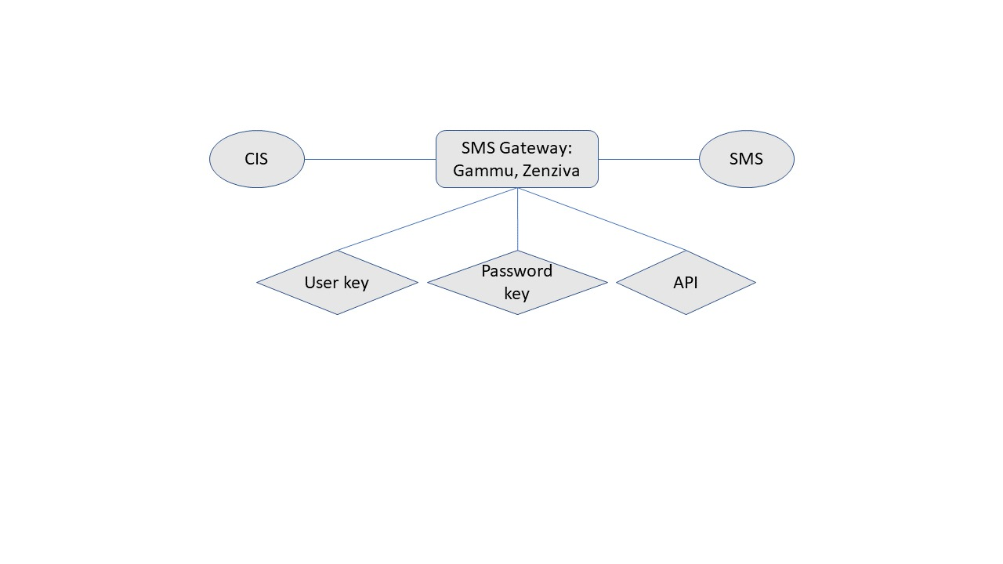

**Notifikasi Email**

1. PHPMail

Pada PHPMail dibutuhkan protocol SMTP (Simple Mail Transfer Protocol) untuk menghubungkan Notifikasi dengan email. SMTP ini digunakan untuk mengirim dan menerima data dalam transmisi email. Yang dibutuhkan server SMTP untuk terhubung adalah port email dan alamat dengan format smtp.serveraddress.com.

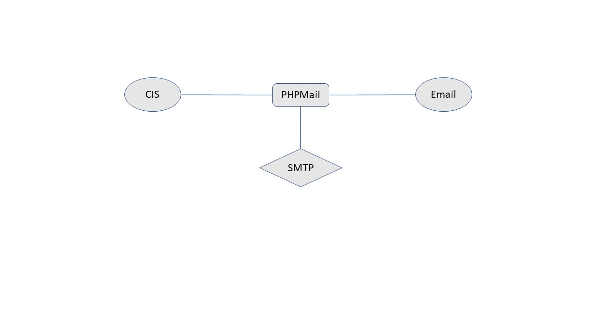

1. SendGrid

Pada Sendgrid dapat menggunakan API (Application Programming Interface) dan SMTP. API berguna untuk menghubungkan aplikasi dengan lain mengikuti protocol dan spesifikasi. Dalam penggunaan platform Sendgrid untuk notifikasi email digunakan dengan memasukkan API key yang disediakan platform tersebut, sedangkan untuk SMTP mirip dengan PHPMail.

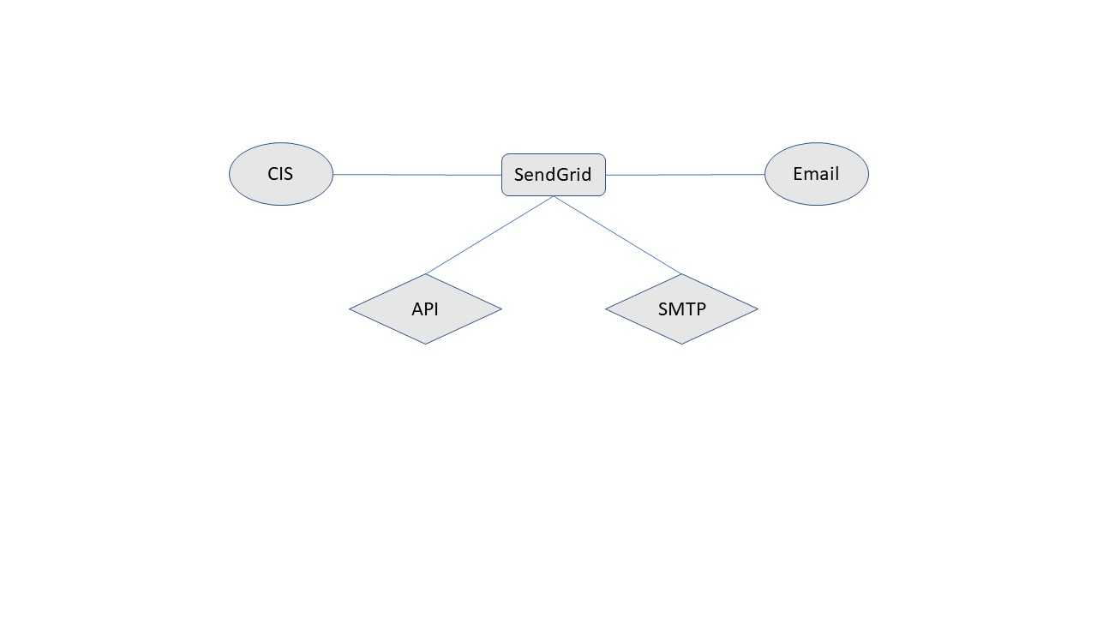

**Notifikasi Telegram**

Notifikasi telegram menggunakan API dari Bot Telegram API. Bot Tellegram Ini berisi token dan API yang akan digunakan untuk mendapatkan service dari aplikasi Telegramnya.

**API**

**TOKEN**

**BOT TELEGRAM**